XY713 Scheda creata il 20 luglio 2024
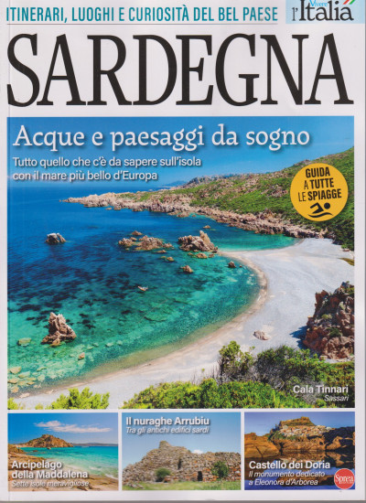
Descrizione bibliografica
*Vivere l'Italia : itinerari, luoghi e curiosità del Bel Paese. - N. 1 (lug.-ago)- . - Cernusco sul Naviglio : Sprea, 2024- . - volumi : ill. ; 29 cm. ((Bimestrale. - ISSN 3035-0220. - CFI1129435
Soggetto: Italia – Periodici
Classe: D914.5005

